Windows Explorer – Suche

Suchfilter
Wenn Sie im Suchfeld Text eingeben, blendet der Windows-Explorer automatisch das Register Suchen ein. Sie können in diesem Register viele verschiedene Suchfilter definieren, um die Suche weiter einzuschränken.
Ob Sie nur im aktuellen Ordner oder auch in den Unterordnern suchen, spielt eine wesentliche Rolle. Am besten schalten Sie die Option Alle Unterordner ein.
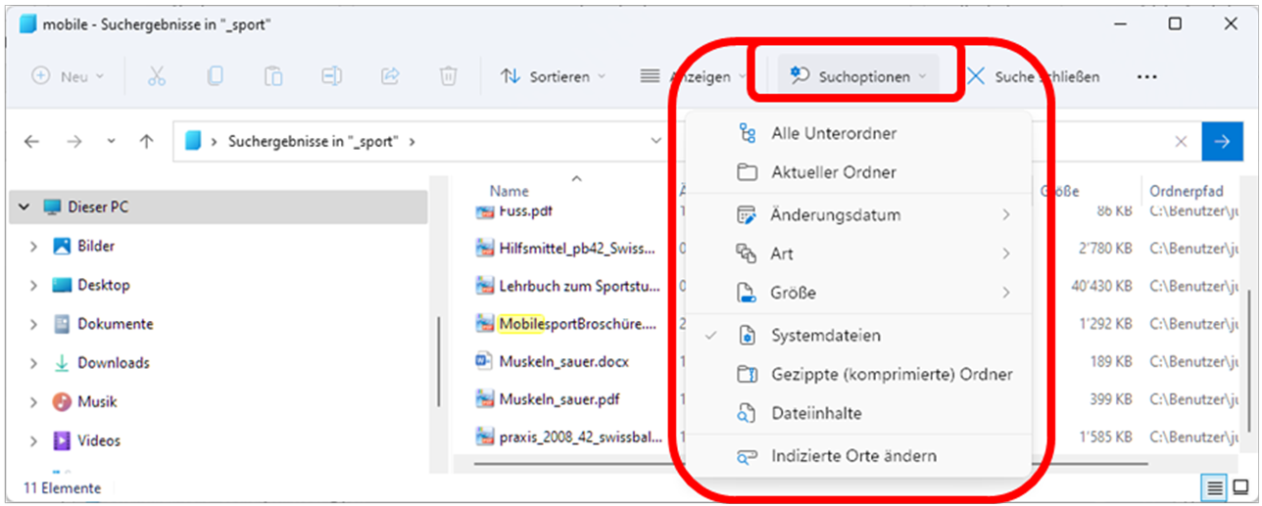

Eigenschaft im Suchfeld eingeben (immer mit Doppelpunkt!)
Kriterium | Beispiel | Bemerkungen
Dateiname: | Dateiname:Proto*.* | Dateinamen beginnt mit "Proto"
Inhalt: | Inhalt:Franz  Inhalt:"Heute Morgen"  Inhalt:(Kaffee ODER Tee) | alle Dateien in denen der Text "Heute Morgen" vorkommt  alle Dateien in denen entweder Kaffee oder Tee oder beides vorkommt
Grösse: | Grösse:50KB..70KB  oder  Grösse:>=50KB<=70KB | alle Dateien zwischen 50 und 70 Kilobytes
Änderungsdatum: | Änderungsdatum:<1.1.2024  Änderungsdatum:1.1.2023..31.12.2023  oder: Änderungsdatum:>=1.1.2023<=31.12.2023  Änderungsdatum:2023 | alle Dateien vor dem 1. Januar 2024  alle Dateien im Jahr 2023
Erstelldatum: | Erstelldatum:>12.09.2023
Art: | Art:=bild  oder Art:bild | Alle Bildformate
Autoren: | Autoren:Moser  (auch möglich Autor:Markus)
Abmessungen: | Abmessungen:200  Abmessungen:(300 x 300)  Abmessungen:(<3000 x >2000) | Anzahl Pixel (Breite × Höhe)  Pixel = picture element
Typ: | Typ:bild  Typ:jpg  (auch möglich Dateiname:*.jpg) | typ: Sie müssen auf Ihrem Rechner überprüfen, ob der Filter mit Typ funktioniert.  Bei Dateinamenerweiterungen verwenden Sie besser: Dateiname:*.jpg
Kamerahersteller: | Kamerahersteller:Sony  oder auch Kamera:Sony
Sie können nach allen möglichen Dateieigenschaften suchen wie:
- Zuletzt gedruckt (zuletztgedruckt:>01.06.2024),
- Zuletzt gespeichert von (zuletztgespeichertvon:jürg)
- Wortanzahl:>300
- Firma:"Ospelt AG"
usw.

Platzhalter
Die Suchfunktion von Windows ist beim Finden von Dateien behilflich. Doch nicht immer ist der genaue Dateiname bekannt. In einem solchen Fall kommen Platzhalter zum Einsatz.
Windows kennt zwei Arten: Den Stern * und das Fragezeichen ?
- Das Fragezeichen ? ersetzt ein einzelnes Zeichen.
- Der Stern * hingegen ersetzt eine beliebige Zahl von Zeichen.
Beispiele
Zeichen | steht für | Beispiel | Erklärung
* | beliebig viele Zeichen | *peter* | vor und nach peter kann alles stehen
? | genau 1 Zeichen | M??er | Mayer, Meier, Meyer, Maier, Moser
Beispiel Buchstabe c an zweiter oder dritter Stelle
Dateiname:?c ODER Dateiname:??c (findet auch Ordner)
Dateiname:?c*.* ODER Dateiname:??c*.*

Vergleichs-Operatoren
Operator | Bedeutung | nur | Operator | Bedeutung
= | ist gleich | zur | ~> | endet mit
> | grösser als | Info | ~< | beginnt mit
>= | grösser oder gleich  (entspricht «ab») |  | ~= oder ~~ | enthält
< | kleiner als |  | ~! | enthält nicht
<= | kleiner oder gleich |  | <> | ist nicht
 |  |  | [] | kein Wert

Beispiele
Grösse:<50kb | kleiner als 50 Kilobytes
Grösse:>=1mb<=2mb  oder Grösse:1mb..2mb | zwischen 1 und 2 Megabytes
Änderungsdatum:>=1.1.2026 | ab 1. Januar 2026
Änderungsdatum:>=1.1.2026<=31.03.2026  oder  Änderungsdatum:1.1.2026..31.03.2026 | von anfangs Januar bis Ende März 2026

